CENTRO UNIVERSITÁRIO FEI
Leonardo Contador Neves – 118315-1

Tópicos Especiais em Aprendizagem:
Perceptron

São Bernardo do Campo, SP
2018
SUMÁRIO

1 INTRODUÇÃO 3
2 REVISão BIBLIOGRÁFICA 3
3 METODOLOGIA 4
4 DESENVOLVIMENTO 5
4.1 Classe para CáLCulo do classificador perceptron 6
4.1.1 Método de treinamento fit 6
6
4.1.1 Método de classificação predict 7
5 RESULTADOS 8
5 Conclusão 11
REFERÊNCIAS 11

1 INTRODUÇÃO

Este relatório busca a implementação do algoritimo Perceptron, um algoritmo de classificação que faz o uso de similaridades do funcionamento biológico de um neurônio para criar um modelo matemático que pode separar linearmente dois estados ou classes.

2 REVISão BIBLIOGRÁFICA

O Perceptron foi desenvolvido nas décadas de 1950 e 1960 pelo cientista Frank Rosenblatt, inspirado em trabalhos anteriores de Warren McCulloch e Walter Pitts. É um modelo matemático que busca se espelhar no funcionamento de um neurônio biológico; Enquanto nos neurônios reais o dendrito recebe sinais elétricos dos axônios e de outros neurônios (estruturas básicas de neurônios biológicos demostrada na imagem 1), no Perceptron estes sinais elétricos são representados como valores numéricos. Nas sinapses entre dendritos e axônio, os sinais elétricos são modulados em várias quantidades. Isso também é modelado no Perceptron multiplicando cada valor de entrada por um valor chamado peso.
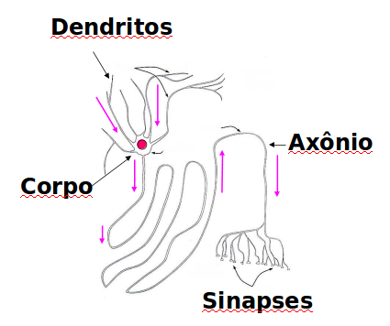
Imagem 1: Representação de um neurônio genérico e sua estrutura básica.

Um neurônio real dispara um sinal de saída somente quando a força total dos sinais de entrada excede um certo limiar. Esse fenômeno é modelado então em um Perceptron calculando a soma ponderada das entradas para representar a força total dos sinais de entrada e aplicando uma função de ativação na soma para determinar sua saída. Tal como nas redes neurais biológicas, esta saída é alimentada em outros Perceptrons.
O Perceptron então é uma função matemática, ou modelo, que mapeia as entradas e produz um valor binário de saída.

3 METODOLOGIA

A implementação do algoritmo a ser estudado neste relatório basea-se em duas frentes, a de treinamento do algoritmo, onde serão vistos métodos de obtenção e atualização dos parâmetros do nosso Perceptron e a de predição dos valores novos, que é responsável por nos dizer a qual grupo o dado de entrada pertece.
Basicamente o Perceptron é um classificador binário que mapeia todas suas entradas (vetor x1, … ,xn) para um novo valor de saída (vetor de F(x1), … , F(xn)) por meio de uma função de ativação simples que pode ser descrita na imagem à seguir. Essa função, uma vez que temos nosso vetor de entrada, vamos usar os “pessos” (vetor w), para compor uma somatória que será usada para a Equação 1.

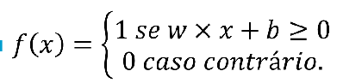
Equação 1: Função básica de ativação do Perceptron.

Com base em nossa função limiar de ativação do Perceptro, podemos notar, na imagem a seguir, que a resposta simples do modelo de um neurônio biológico é o vetor de entradas (que representa os dados de sensores ou de outros neurônios) vezes o vetor de pesos (que representa o peso que cada entrada tem na composição da resposta final) mais um valor de bias (que pode ser entendido como um valor que pode deslocar linearmente a função do neurônio aprendida de modo que não passe no ponto 0 do plano cartesiano para todas as soluções) e chegamos num valor que pela função de ativação limiar podemos ver à que classe binária o dado pertence.

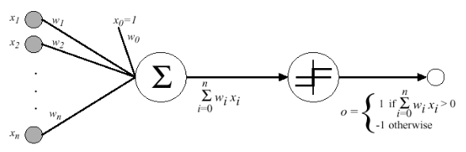
Imagem 2: Funcionamento de um Perceptron.

Uma vez que definimos como o Perceptron faz o mapeamento das entradas para fornecer uma saída que presenta o dado classificado, vamos agora entender um pouco mais sobre como podemos ensinar o algoritmo a função para chegar nesse intuito. Basicamente, o processo de aprendizagem se da pela atualização do vetor de pesos, que são os responsáveis por nos dizer o peso que cada entrada tem na composição de uma resposta para a função de ativação.
Podemos representar a atualização dos pesos com base na somatória do meu estado inicial mais um valor deltaW. Esse valor de deltaW pode ser composto pelo erro de cada iteração de aprendizagem, uma variável que controla o quanto ele aprende a cada iteração e o valor de entrada. A regra de atualização dos pesos (vetor w) pode ser representada na imagem a seguir.

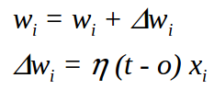
Equação 2: Regra de atualização do vetor de pesos W.

Onde:

Para melhores resultados, a função de aprendizado é iterada diversas vezes a partir do nosso conjunto de dados. As iterações são verificadas ao final para análise do erro da variável a ser predita e podemos tomar a decisão de parar as iterações com base então no erro tendendo ao valor zero.

4 DESENVOLVIMENTO

A implementação do algoritmo de classificação Perceptron foi feita neste trabalho através de uma classe na linguagem de programação Python que tem dois métodos principais. O método fit(), que faz o treinamento do Perceptron através da atualização dos pesos e o método predict() que faz a predição dos novos valores.

4.1 Classe para CáLCulo do classificador perceptron

4.1.1 Método de treinamento fit

Esse método, fazendo analogia à teoria, foi criado para treinamento do Perceptron através da atualização dos pesos. Basicamente, o método espera valores de entrada “X” e valores de classificação”Y” e então os calculos são realizados.
Duas estruturas de laços são analisadas na figura a seguir que são a base do treinamento do neurônio artificial. A primeira delas é responsável por controlar quantas iterações a etapa de aprendizado vai ter através da variável de controle self.iterations. Essa variável controla quantas fazes de aprendizado o algoritmo vai passar pelo conjunto de dados e tem uma estrutura condicional, que se o erro (variável de contagem count_error) for zero as iterações se acabam mesmo não atingindo o valor final da variável self.iterations.

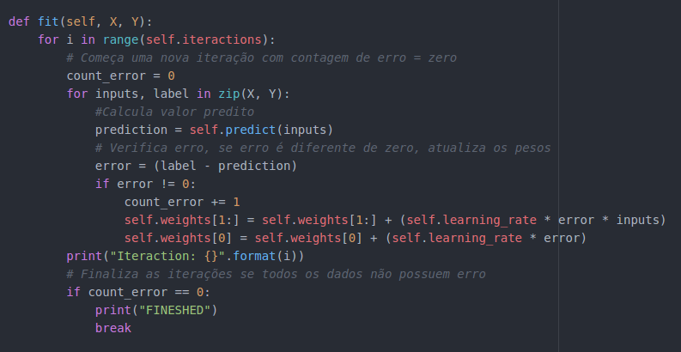

A variável count_error começa cada iteração com o valor de zero e incrementa toda vez que no conjunto de dados, o valor predito não condiz com o valor real da classe daquela parte dos dados. A medida que a variável error é medida através da subtração entre o valor real e o valor predito se a resultante for diferente de zero os pesos são atualizados simplesmete somando eles mesmos mais o produto da variável de controle de aprendizado (learning_rate), o valor do erro e o valor da entrada.
O foco principal deste método então é atualizar os pesos, treinando-os com base nas regras descritas, para que possamos prever valores futuros que não pertencem ao conjunto de dados treinado.

4.1.1 Método de classificação predict

O método de predição pode ser entendido como um processo matemático que diz, com base nos dados treinados, a que classe os dados de entrada pertencem. Essa função também é usada intrinsecamente no método de treinamento, a medida que o erro precisa ser calculado para que possamos atualizar os pesos.
Para o cálculo deste método, a função tem como entrada os valores inputs a serem preditos e basicamente, tem dois passos para fornecer uma resposta. No primeiro passo, vamos calcular a variável sum, que é descrita na imagem 2 deste relatório, onde cada entrada é multiplicada por um peso, somada uma a uma e acrescida do bias. No segundo passo, a etapa de ativação do neurônio artificial, a variável sum é comparada com o valor zero onde, se sum for maior que zero o neurônio é ativado e a resposta para a função predict é o valor de um, se não o retorno da função assume valor zero e analogicamente, o neurônio é inibido. A imagem a seguir mostra o processo descrito.

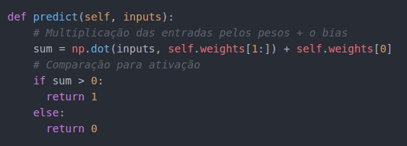

5 RESULTADOS

A classe proposta nesse trabalho foi avaliada com dois problemas de classificação, onde um deles deveriamos classificar as funções lógicas AND e OU, avaliando também a função XOR e o segundo problema era classificar as classes “setosa” e “versicolor” da base de dados Iris.
Para o primeiro problema proposto, temos as seguintes tabelas verdade de mapeamente de entradas e saidas que serão treinadas no Perceptron pela função fit.

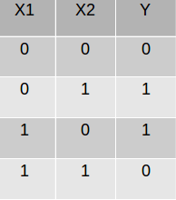
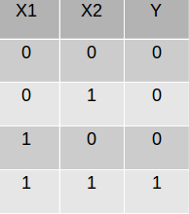
Tabela 2: Tabela verdade da função OR.
Tabela 1: Tabela verdade da função AND.

Para a função AND, a imagem a seguir mostra a resposta do algoritmo, que com 5 iterações aprendeu com o conjunto de dados a função que separa linearmente os dados.

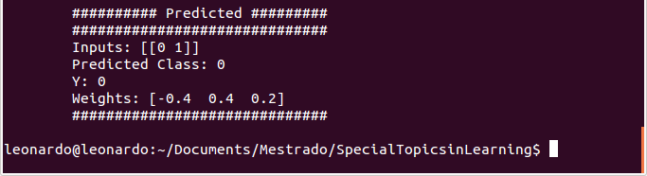

Podemos notar que os pesos aprendidos foram -0.4, 0.4 e 0.2, que representam os dois pesos das variáveis de entrada X1 e X2 e o peso do bias que desloca a função aprendida pelo eixo da imagem.
A segunda imagem ilustra o mesmo teste para a função lógica OR, onde o valor de entrada foi o par 0 e 1, nossa resposta esperada é 1 e o classificador deu 1 de resposta.

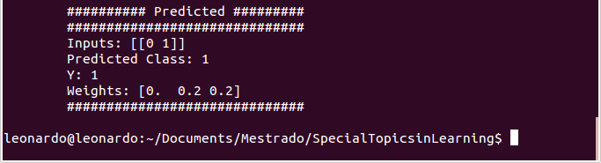

Podemos notar que agora os pesos mudaram, agora temos os valores de 0, 0.2 e 0.2 para as variáveis X1, X2 e o bias. Para todas as entradas o Perceptron resolveu o problema de maneira rápida e com cem por cento de atertividade. Para o último caso, a função XOR, a imagem a seguir mostra em gráfico que as classes não são separáveis linearmente.

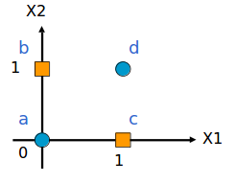
Gráfico 1: Função XOR.

Por esse motivo, o perceptron se mostrou ineficiente como mostra nas imagens a seguir, onde ele não classificou o conjunto de entradas [0, 0] e classificou o conjunto [0, 1].

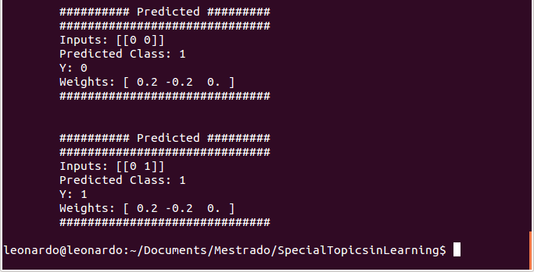

O segundo problema proposto foi classificar, da base de dados Iris, as classes “Setosa” e “Versicolor”, que são linearmente separáveis do universo das 3 classes da base. Com uma entrada de 4 características das flores, a fase de aprendizado durou duas iterações para aprender o padrão linear de separação e classificou corretamente todos os dados de teste. A base foi separada em 80% treino e 20% teste, onde a imagem a seguir mostra alguns casos que foram mostrados pelo temrinal a cada iteração de predição.
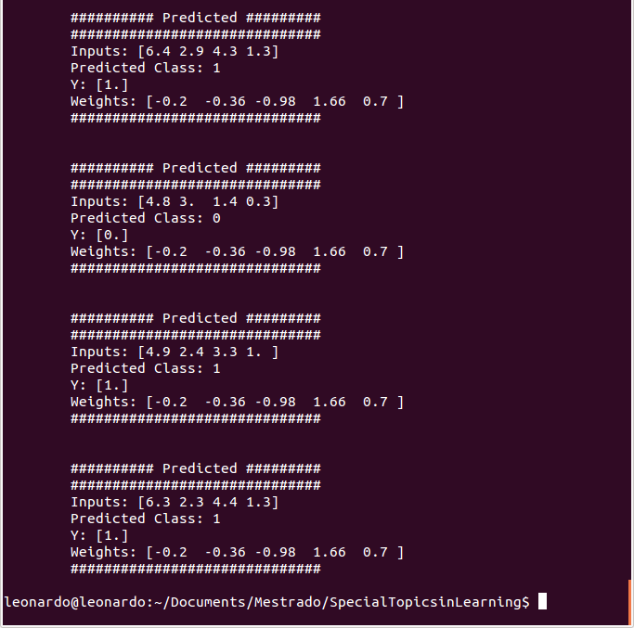

Podemos notar que os pesos para as entradas agora mudaram, sendo -0.2, -0.36, -0.98, 1.66 para as variáveis X1, X2, X3, X4 e 0.7 para o bias.

5 Conclusão

O Algoritmo Perceptron mostrou grande eficiência na classificação dos das bases selecionadas, com exceção da função XOR por apresentar uma separação não linear, bem com a terceira classe da base de dados Iris. Os conjuntos de test foram todos passados pelo algoritmo com acertividade de 100% (os linearmente separáveis) e portanto com poucas iterações a função de cada conjunto de dados pode ser aprendida sem grande dificuldade.
Os próximos passos seriam criar redes a partir dos perceptrons desenvolvidos aprender funções mais complexas, como por exemplo a função XOR ou todas as classes da base de dados Iris.

REFERÊNCIAS

ADELI, H.; YEH, C. Perceptron learning in engineering design. Computer‐Aided Civil and Infrastructure Engineering, v. 4, n. 4, p. 247-256, 1989.
PERCEPTRON. In: WIKIPÉDIA, a enciclopédia livre. Flórida: Wikimedia Foundation, 2018. Disponível em: <https://pt.wikipedia.org/w/index.php?title=Perceptron&oldid=52756657>. Acesso em: 26 jul. 2018.
NumPy Reference. Disponível em: <https://docs.scipy.org/doc/numpy-1.15.1/reference/index.html>. Acesso em: 10 set. 2018.

